TISKOVÁ ZPRÁVA

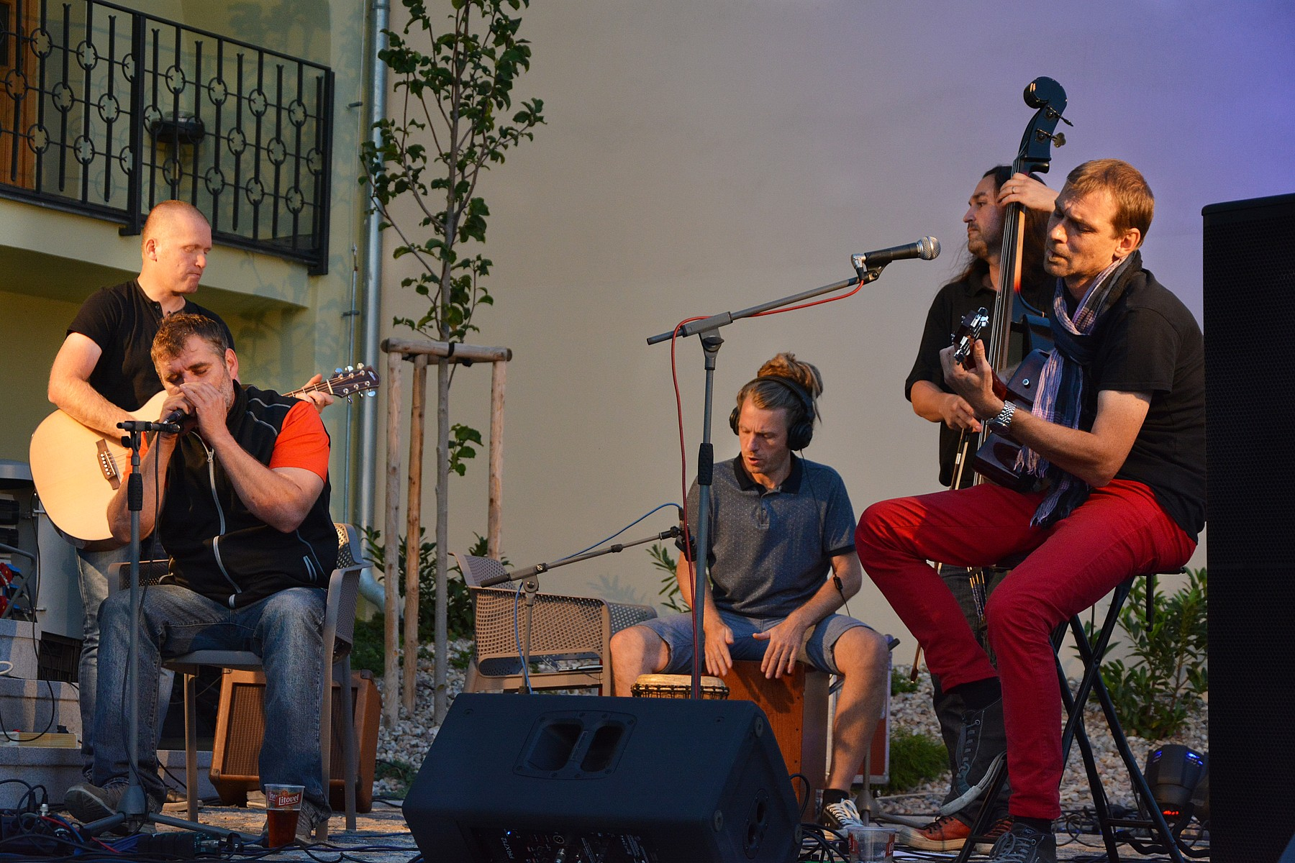

Den otevřených dveří památek zpestří blues na terasách
V sobotu 8. září 2018 zveme všechny příznivce loutek a loutkového divadla na výjimečnou prohlídku Muzea loutkářských kultur v rámci tradičního Dne otevřených dveří památek. Na ni naváže koncert bluesových skupin Cirkus blues a John Hayllor na terasách Mydlářovského domu.
Kulturně bohatý „obžínkový“ víkend zpestří v Chrudimi i akce v Muzeu loutkářských kultur. V sobotu 8. září 2018 se budou návštěvníci během Dne otevřených dveří památek a Dnů evropského kulturního dědictví moci podívat do muzea zdarma a při té příležitosti si ještě naposledy prohlédnout výstavu Pohádkový život rodiny Lamkových. Jako obvykle si také budou moci prohlédnout prostory muzea od věžičky zvané hvězdárna až po zachovalé gotické sklepní prostory nebo si vyrobit placku s muzejními motivy v rámci výtvarného workshopu.
Od 17 hodin pak bude následovat koncert chrudimských bluesových skupin Cirkus blues a John Hayllor na terasách Mydlářovského domu, který zakončí letní cyklus koncertů a divadelních představení pod širým nebem. Cirkus blues se svojí tvorbou pohybují na hranici blues a folkového písničkaření. Spojení syrového vokálu zpěváka Honzy Šantrůčka v kombinaci s poetickými texty z pera Vojtěcha Pilaře odkazuje na osobnosti typu Merty, Třešňáka nebo Mišíka a jejich originální, české pojetí americké černošské hudby. John Hayllor, kteří se letos probojovali do finále přehlídky United Islands, pak představí modernější a rockovější podobu tohoto hudebního žánru. Vstupné na koncert je 100 Kč.

autor: Břetislav Oliva

Kontaktní údaje:

Břetislav Oliva
email: bretislav.oliva@puppets.cz
tel. 778 712 531

